Сценарий литературного вечера «Весна – пора любви»

Цель: создание условий для развития творческих способностей учащихся класса.
Оборудование: ноутбук, проектор, музыкальный центр.
Оформление: зал празднично оформлен, костюмы из бумаги для героев постановок, беседка-балкон.
Подготовка к литературному вечеру: дети выучили стихи или отрывки из произведений, проведены репетиции ,изготовлены костюмы из кальки и крепа.
Участники литературного вечера: учащиеся класса, родители, классный руководитель начальных классов, администрация школы.
1 ведущий: Ученик прочитает стихотворение Александра Сергеевича Пушкина:
Гонимы вешними лучами,
С окрестных гор уже снега
Сбежали мутными ручьями
На потопленные луга.
Улыбкой ясною природа
Сквозь сон встречает утро год;
Синея, блещут небеса.
Ещё прозрачные, леса
Как будто пухом зеленеют...
2 ведущий: Ученица представляет вашему вниманию стихотворение Александра Сергеевича Пушкина:
Весна, весна, пора любви,
Как тяжко мне твое явленье,
Какое томное волненье
В моей душе, в моей крови...
Как чуждо сердцу наслажденье...
Всё, что ликует и блестит,
Наводит скуку и томленье.

1 ведущий: Ученик прочитает стихотворение К. Арсеньевой
«ЯВЛЕНИЕ ВЕСНЫ».
Опять она явилась
Как будто в первый раз.
Вздохнувшей в полночь веткой
Ошеломила нас.
Печаль дождей звучала,
Сидел нахохлясь грач.
И улочка скучала
И окунулась в плач.
В деревьях с лунной меткой
Весна явилась мне
Черемуховой веткой
В стакане на окне...
2 ведущий: ученица прочитает Стихотворение Ф.Тютчева
«Весенние воды».
Ещё в полях белеет снег,
А воды уж весной шумят -
Бегут и будят сонный брег,
Бегут и блещут и гласят...
Они гласят во все концы:
"Весна идёт, весна идёт!
Мы молодой весны гонцы,
Она нас выслала вперёд!"
Весна идёт! Весна идёт!
И тихих, тёплых майских дней
Румяный светлый хоровод
Толпится весело за ней.
1 ведущий: ученики прочитают стихотворение
Е.А. Баратынского :
Весна, весна! как воздух чист!
Как ясен небосклон!
Своей лазурию живой
Слепит мне очи он.
Весна, весна! как высоко
На крыльях ветерка,
Ласкаясь к солнечным лучам,
Летают облака!
Шумят ручьи! блестят ручьи!
Взревев, река несет
На торжествующем хребте
Поднятый ею лед!
Еще древа обнажены,
Но в роще ветхий лист,
Как прежде, под моей ногой
И шумен и душист.
Под солнце самое взвился
И в яркой вышине
Незримый жаворонок поет
Заздравный гимн весне.
Что с нею, что с моей душой?
С ручьем она ручей
И с птичкой птичка! с ним журчит,
Летает в небе с ней!
Зачем так радует ее
И солнце и весна!
Ликует ли, как дочь стихий,
На пире их она?
Что нужды! счастлив, кто на нем
Забвенье мысли пьет,
Кого далеко от нее
Он, дивный, унесет!
2 ведущий: ученица представляет вашему вниманию стихотворение:
Кружатся птицы по весне,
От радости большой.
На сердце радостно и мне,
Как хорошо весной!
От чистого и свежего
Шального ветерка
Стучит сердечко бешено,
Кружится голова.
От леса до окраины,
От дома до ворот,
Проталины, проталины…
Весны круговорот.
1 ведущий: Ученик прочитает стихотворение И. Анненского
«ВЕСЕННИЙ РОМАНС».
Еще не царствует река,
Но синий лед она уж топит;
Еще не тают облака,
Но снежный кубок солнцем допит.
Через притворенную дверь
Ты сердце шелестом тревожишь...
Еще не любишь ты, но верь:
Не полюбить уже не можешь...
2 ведущий: Франция, времена Людовика 13
Апрельским днем 1625 года шевалье Дартаньян вступает в Париж через восточную заставу, впоследствии он поступает на службу в гвардейский полк. Он останавливается в доме галантерейщика Бонасье, где и происходят следующие события…….
(Ученики представляют вашему вниманию отрывок из романа А. Дюма «Три мушкетера»).
1 ведущий: Ученик прочитает стихотворение Александра Сергеевича Пушкина.
Я помню чудное мгновенье:
Передо мной явилась ты,
Как мимолетное виденье,
Как гений чистой красоты.
В томленьях грусти безнадежной
В тревогах шумной суеты,
Звучал мне долго голос нежный
И снились милые черты.

2 ведущий: Россия ,19 век
В своем поместье Покровское живет богатый и знатный барин Кирилла Петрович Троекуров. Зная, его крутой нрав, его боятся все соседи, кроме бедного помещика Андрея Гавриловича Дубровского, отставного поручика гвардии и бывшего сослуживца Троекурова. Они оба вдовцы. Дубровский имеет сына Владимира, служащего в Петербурге, а у Троекурова есть дочь Маша, живущая с отцом и Троекуров часто заговаривает о желании женить детей. Но происходит много событий и мечтам не суждено осуществиться…….
(Ученики представляют вашему вниманию отрывок из романа А. С. Пушкина «Дубровский»).

1 ведущий: Ученик прочитает для вас стихотворение Александра Сергеевича Пушкина.
Я вас любил: любовь еще, быть может,
В душе моей угасла не совсем;
Но пусть она вас больше не тревожит;
Я не хочу печалить вас ничем.
Я вас любил безмолвно, безнадежно,
То робостью, то ревностью томим;
Я вас любил так искренно, так нежно,
Как дай вам бог любимой быть другим.
2 ведущий Италия,16 век
На пышный бал в доме Капулетти под масками проникают несколько молодых людей из вражеского лагеря, в том числе Бенволио, Меркуцио и Ромео. Все они горячи, остры на язык и ищут приключений. Сам Ромео охвачен на пороге дома Капулетти странной тревогой. В толчее бала, среди случайных фраз, которыми обмениваются хозяева, гости и слуги, взгляды Ромео и Джульетты впервые пересекаются, и подобно ослепительной молнии их поражает любовь….
(Ученики представляют вашему вниманию отрывок из пьесы Шекспира «Ромео и Джульетта»).

1 ведущий: Ученик прочитает стихотворение Александра Сергеевича Пушкина.
Я думал, сердце позабыло
Способность лёгкую страдать,
Я говорил: тому, что было,
Уж не бывать! уж не бывать!
Прошли восторги, и печали,
И легковерные мечты...
Но вот опять затрепетали
Пред мощной властью красоты.
2 ведущий: Россия,19 век
Помещики Иван Петрович Берестов и Григорий Иванович Муромцев не ладят между собой. Берестов вдовец, преуспевает, любим соседями, имеет сына Алексея. Муромский «Настоящий русский барин», вдовец ,англоман, хозяйство ведет неумело, воспитывает дочь Лизу. Алексей Берестов хочет делать военную карьеру, отец не соглашается, и пока Алексей живет в деревне «барином».,производил неизгладимое впечатление на уездных романтических барышень…….
(Ученики представляют вашему вниманию отрывок из романа А.С. Пушкина «Барышня-крестьянка»).
1 ведущий: Ученик представляет вашему вниманию стихотворение
С. Есенина «Черемуха».
Черёмуха душистая
С весною расцвела
И ветки золотистые,
Что кудри, завила.
И кисточки атласные
Под жемчугом росы
Горят, как серьги ясные
У девицы-красы.
А рядом, у проталинки,
В траве между камней,
Бежит, струится маленький
Серебряный ручей.

2 ведущий: стихотворение А.Н. Плещеева «Весна» прочитает …….
Уж тает снег, бегут ручьи,
В окно повеяло весною...
Засвищут скоро соловьи,
И лес оденется листвою!
Чиста небесная лазурь,
Теплей и ярче солнце стало,
Пора метелей злых и бурь
Опять надолго миновала.
И сердце сильно так в груди
Стучит, как будто ждет чего-то,
Как будто счастье впереди
И унесла зима заботы!
Все лица весело глядят.
"Весна!"- читаешь в каждом взоре;
И тот, как празднику, ей рад,
Чья жизнь - лишь тяжкий труд и горе.
Но резвых деток звонкий смех
И беззаботных птичек пенье
Мне говорят - кто больше всех
Природы любит обновленье!

1 ведущий: стихотворение Асадова:
Известно все: любовь не шутка,
Любовь — весенний стук сердец,
А жить, как ты, одним рассудком,
Нелепо, глупо наконец!
Иначе для чего мечты?
Зачем тропинки под луною?
К чему лоточницы весною
Влюбленным продают цветы?!
Когда бы не было любви,
То и в садах бродить не надо.
Пожалуй, даже соловьи
Ушли бы с горя на эстраду.
Зачем прогулки, тишина.
Ведь не горит огонь во взгляде?
А бесполезная луна
Ржавела б на небесном складе.
Представь: никто не смог влюбиться.
И люди стали крепче спать,
Плотнее кушать, реже бриться,
Стихи забросили читать...
Но нет, недаром есть луна
И звучный перебор гитары,
Не зря приходит к нам весна
И по садам гуляют пары.
2 ведущий: Большое спасибо всем участникам литературного вечера «Весна-пора любви»,спасибо нашим гостям, до новых встреч! Желаем всех творческих успехов!!
Приложение :
Фотографии
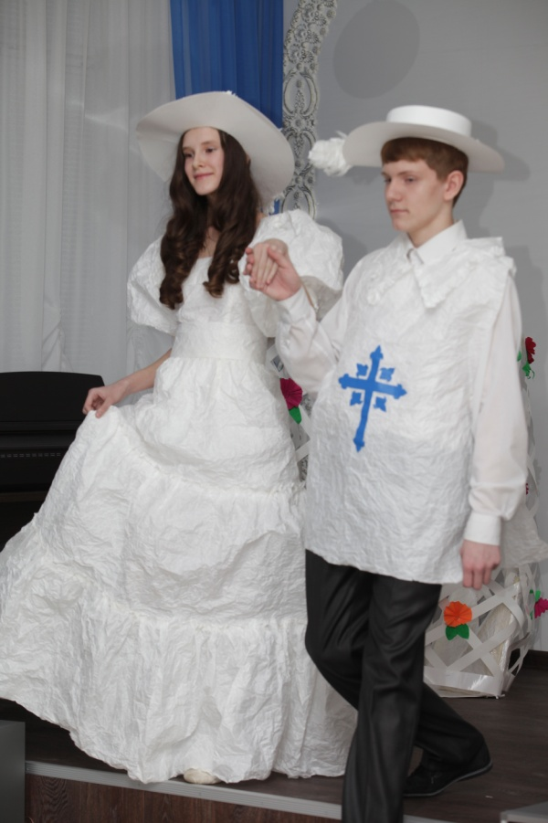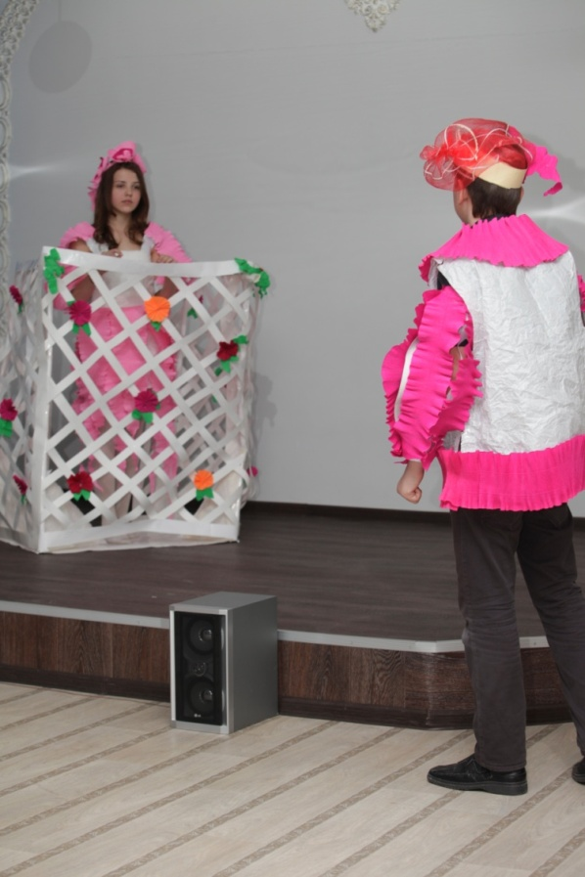
Дартаньян и Констанция Ромео и Джульетта
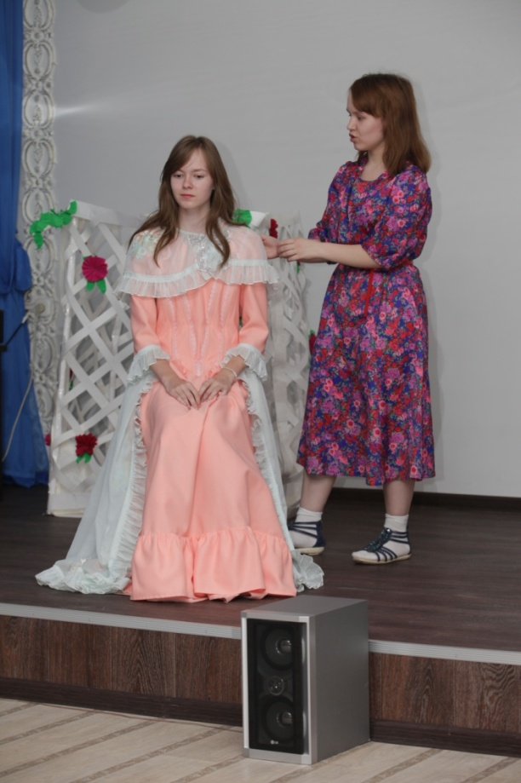
Отрывок из романа «Барышня – крестьянка»
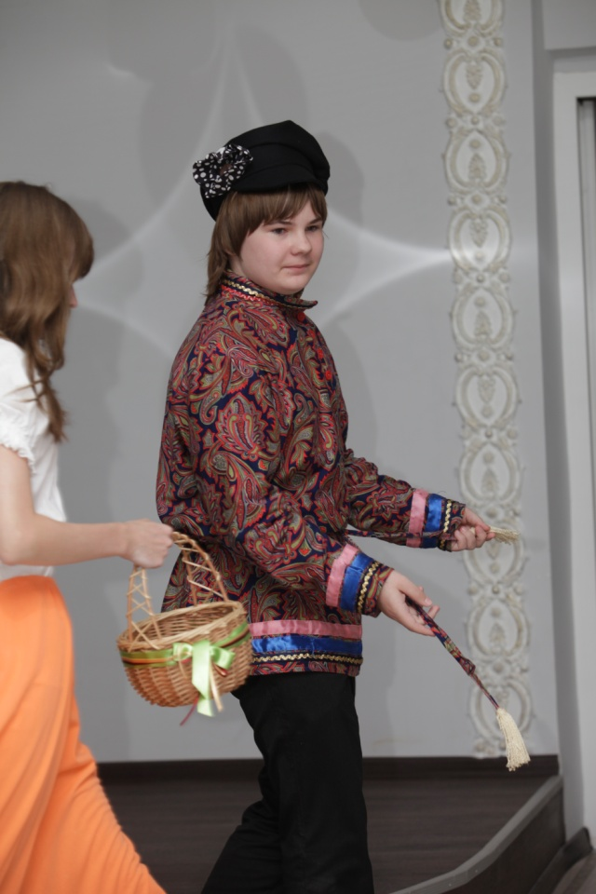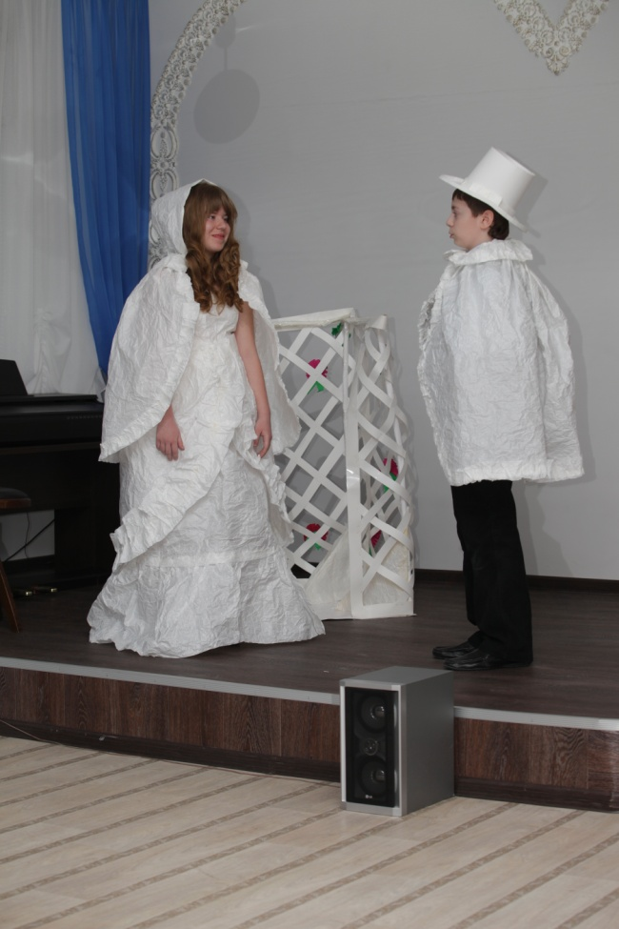 Отрывок из романа Отрывок из романа «Дубровский»
«Барышня – крестьянка»

